Kiválasztás témakör dolgozat lehetséges kérdései
Fogalmak / Mit jelentenek a következő fogalmak?
- homeosztázis
- szűrlet
- nefron
- vesetestecske
Betegségek / Jellemezd a felsorolt betegségeket!
- dialízis, vesekő, hólyaghurut, prosztata megnagyobbodás
- Vizeletben megjelenő vér, fehérje, cukor milyen betegségre utal?
Hatféle asszociáció / Írd az állítás mellé a megfelelő kiválasztó szerv betűjelét!

a medence alsó részén található, citrom alakú szerv
a húgyhólyag alsó részéből indul ki
immunfolyamatokat irányító szerv
csúcsán mellékvese található
páros vezeték, a vesemedencéből vezeti el a vizeletet
az egyirányú folyadékáramlást billentyűk biztosítják
a kiválasztó szervrendszer része
kéreg és velőállományra osztható
harántcsíkolt záróizmot is tartalmazó képlet
a nőkben rövidebb
nőknél a méh ráhajlik
2-3 dl folyadék tárolására alkalmas
anatómiai és funkcionális egysége a nefron
kezdeti szakaszát a férfiaknál a prosztata veszi körül
A, vese
B, húgycső
C, húgyhólyag
D, húgycső
E, mindegyik
F, egyik sem

Rövid kérdések
- Melyek a homeosztázis paraméterei? (2)
- Mely szervek végeznek a vesén kívül kiválasztó működést? (2)
- Sorold fel sorrendben a kiválasztó szervrendszer részeit! (4)
- A kiválasztáson kívül milyen feladatokat végez a vese? (3)
- Hol helyezkednek el a vesék?
- Mutasd be a nefron felépítését, és helyezd el a ves
- Mi a nefronok hármas működése? (3)
- Mi a szűrletképződés mozgató ereje? (1)
- Miben tér el a vér és a szűrlet összetétele? (2)
- Mennyi a szürlet napi mennyisége? Ennek mekkora hányada szívódik vissza? (2)
- A visszaszívás során mely anyagok kerülnek vissza az érhálózatba passzív illetve aktív transzporttal? (2)
- Mi a visszaszívás mozgató ereje? (1)
- A nefron egyes szakaszain milyen anyagok szívódnak vissza? (5)
- Hol a legtöményebb az elvezető rendszerben a folyadék? (1)
- Milyen folyamat eredménye a kiválasztás (exkréció)? Milyen anyagok ürülnek így az elvezető csatornába? (2)
- Milyen anyagokat tartalmaz normális működés esetén a vizelet? (3)
- Az elvezető rendszer melyik szakaszára, és hogyan hat az ADH (vazopresszin) hormon? Milyen hatása van a hormon csökkenésének vagy megszűnésének? (2)
- Az elvezető rendszer melyik szakaszára, és hogyan hat az aldoszteron hormon? Milyen hatása van a hormon csökkenésének vagy megszűnésének? (2)
- Hogyan hat az inzulin hormon hiánya a kiválasztó szervrendszer működésére?! Magyarázza a jelenséget! (2)
- Milyen hatása van a vazopresszinnek és az aldoszteronnak a vérnyomásra? (2)
Visszaszívás
Töltsd ki a táblázat hiányzó részeit!
a nefron részének megnevezése | visszaszívott anyag | visszaszívást szabályozó hormon
elülső kanyarulatos csatorna | glükóz, aminósavak, víz  nagy arányban | -
Henle-kacs leszálló ág | víz | -
Henle-kacs felszálló ág | sók | -
hátulsó kanyarulatos csatorna | víz, sók (fakultatív) –  kis arányban | (aldoszteron?)
gyűjtőcsatorna | víz  víz, sók | vazopresszin (agyalapi mirigy)  aldoszteron (mellékvese)

Ábraelemzés / kiválasztó szervrendszer részei (4)
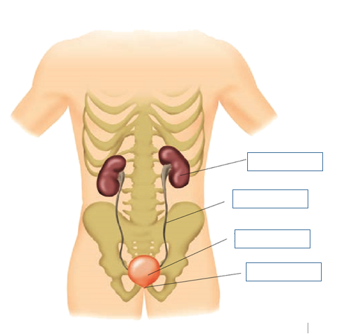
- Írd be a négyzetekbe a kiválasztó szervrendszer részeit!

Ábraelemzés / A vese részei (6)
- Az ábra segítségével nevezd meg a vese részeit!
Használd a következő kifejezéseket; húgyvezeték, vesetok, kéregállomány, velőállomány, veseszemölcs, vesekehely, vesemedence, veseartéria, vesevéna, vesepiramis, veseoszlop,
- Nyíllal jelöld a vesekapu helyét!

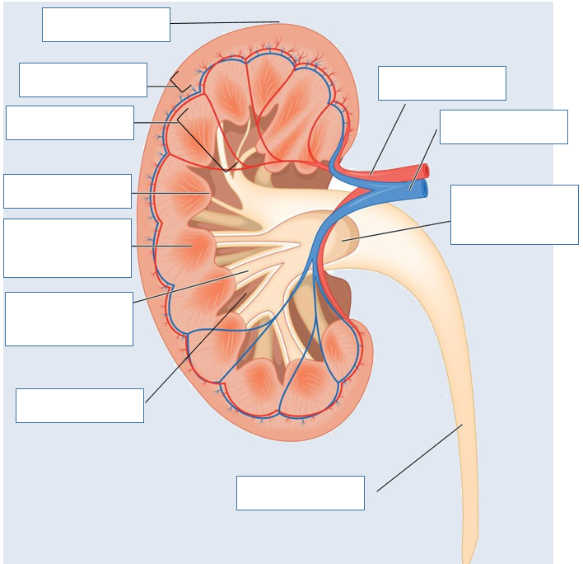
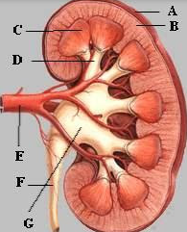
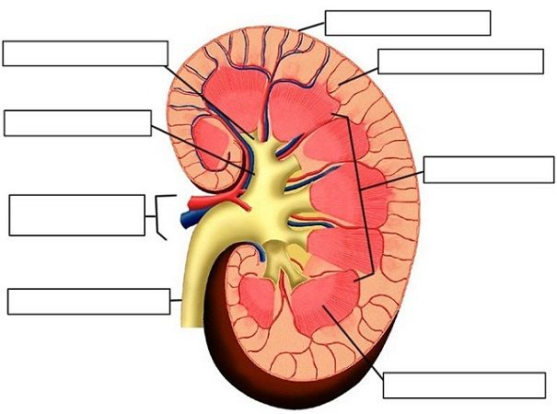

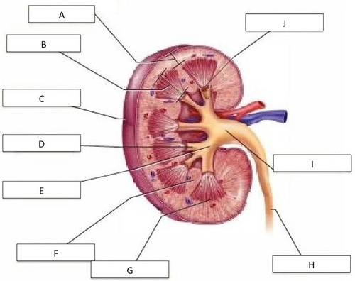

Ábraelemzés / A nefron részei (6)
- Az ábra segítségével nevezd meg a nefron részeit!
Használd a következő kifejezéseket; vesetestecske, Bowmann-tok, érgomoly, artéria, Henle-kacs, elülső kanyarulatos csatorna, hátulsó kanyarulatos csatorna, gyűjtőcsatorna, elvezető csatorna hajszálerei, kéregállomány, velőállomány
- Jelöld egy nyíllal a vizelet távozásának irányát a gyűjtőcsatornában a veseszemölcs felé!
